**Sablés Anzac {coco-flocons d'avoine}**

**Pour 10 sablés**

50g de beurre mou

45g de cassonade

1 œuf

50g de farine

25g de noix de coco

50g de flocons d'avoine

40g de chocolat noir

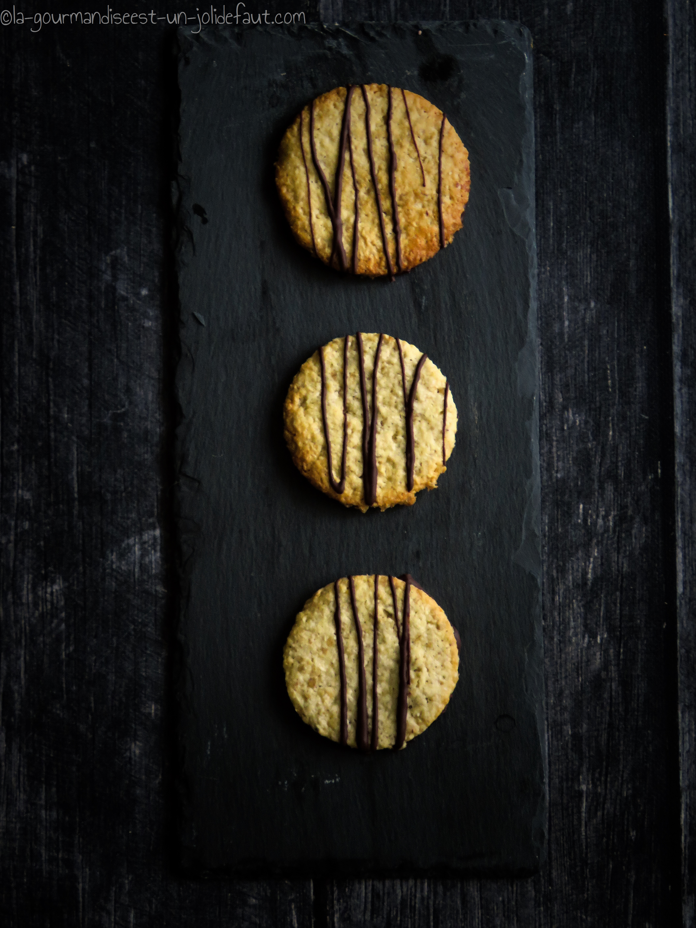

Préchauffez le four à 180°C.

Dans un saladier fouettez le beurre avec la cassonade.

Incorporez l'œuf et la farine. Pour finir ajoutez la noix de coco râpée et les flocons d'avoine.

Etalez la pâte entre deux feuilles de papier sulfurisé et placez-la au congélateur pendant 30 minutes.

Détaillez des disques de 6cm à l'aide d'un emporte pièce et déposez-les sur une plaque de four recouverte de papier cuisson.

Enfournez à 180°C pendant 10 à 15 minutes selon votre four. Vos biscuits doivent être bien dorés à la sortie du four. Laissez-les refroidir.

Faites fondre le chocolat au micro onde ou au bain marie puis badigeonnez le dos des biscuits avec le chocolat fondu, déposez-les sur une feuille de papier sulfurisé, coté chocolat contre la feuille et répartissez le restant de chocolat sur les biscuits en le faisant couler dessus à l'aide d'une cuillère.